**Какие нужны документы для оформления е-ОСАГО?**

Для оформления е-осаго потребуются следующие документы:

1. Паспорт собственника (или документ, удостоверяющий личность) ТС  
   *если страхователь не собственник, то и паспорт страхователя
2. ПТС - паспорт транспортного средства (или, в случае, если собственник не планирует менять СТС, можно внести данные свидетельства регистрации ТС)
3. Водительское удостоверение, в случае, если собственник не хочет застраховать ТС "Без ограничений по водителям"
4. Диагностическая карта.

**Какая минимальная дата начала действия е-ОСАГО?**

Минимальная дата начала действия для всех СК разная:

* Росгосстрах +4 дня от текущей даты (т.е. если вы оформляете договор в 20:00 01.08, возможно оформить только на 05.08)
* Альфа Страхование +4 дня от текущей даты или +1 день (если используется локальный договор)
* Ингосстрах +4 дня от текущей даты
* Ренессанс - на следующий день (т.е. если вы оформляете договор в 19:00 01.08, ближайшую дату начала можно выбрать 02.08)
* Zetta - на следующий день
* Тинькофф - на следующий день
* Югория - на след. день
* СДС - следующий день.
* Сургутнефтегаз - +4 дня от текущей даты.
* РЕСО - +4 дня от текущей даты.
* ВСК - +4 дня от текущей даты.
* Согласие - +4 дня от текущей даты

**Почему всегда нужно вносить контактные данные клиента?**

Внесение контактных данных клиента скорее вынужденная необходимость, т.к. многие крупные страховые во время скоринга проверяют контакты клиента. Например, если вы внесете один и тот же e-mail или телефон, страховая компания "Росгосстрах" заблокирует дальнейшую возможность оформления полисов на эти данные. Точно также поступает и Ингосстрах - на каждый полис нужен новый e-mail.  
Также не менее важно, что на указанные данные регистрируется личный кабинет клиента на сайте страховой компании, в случае необходимости внесения изменений клиент может самостоятельно все сделать, а не обращаться к Вам.

**Как правильно заполнить поле Иностранное ВУ?**

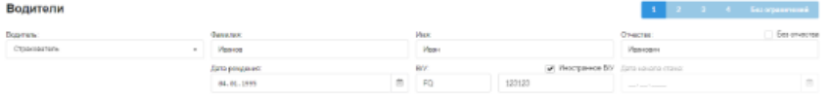

Мы рекомендуем вносить данные из иностранных ВУ именно следующим образом:

* 2 буквы (или цифры) в серии номера, остальное - в номере
* 4 буквы (или буквы и цифры) в серии номера, остальное - в номере

Рекомендуем попробовать оба варианта, возможно, по одному из них может подтянуться скидка по КБМ, если она есть у данного водителя.

Как происходит оплата полиса?

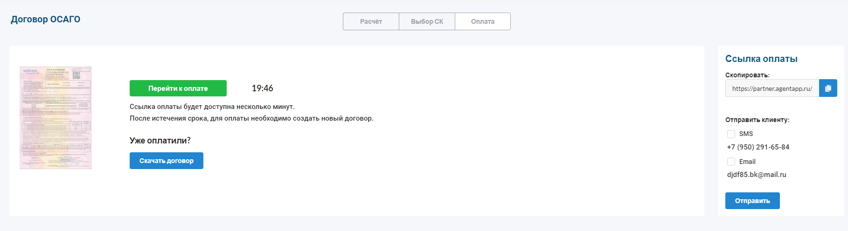

Переходим к самому важному - после выбора страховой компании вы попадаете на страницу оплаты, выглядит она как на фото выше.  
В поле справа вы можете выбрать, куда отправить ссылку на оплату - SMS или  
e-mail  
После перехода по ссылке клиент еще раз увидит все данные договора и может перепроверить всю информацию, после - нажать кнопку оплатить и попасть на страницу банка страховой компании, а дальше просто покупает полис, как обычную интернет покупку: вносит данные карты, указывает e-mail, на который должен прийти чек и оплачивает.   
Полис придет на почту, указанную при оформлении в течение 20 минут и будет доступен в Вашем личном кабинете.

**Как проверить полис перед оплатой?**

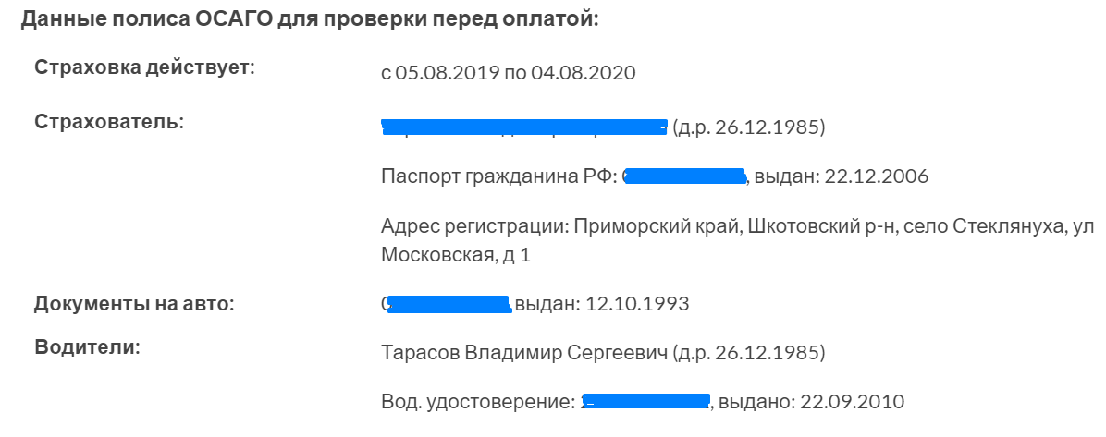

При переходе по ссылке оплаты, которую вы можете отправить клиенту, также есть все данные, которые вы внесли. Очень рекомендуем проверить их внимательно - ведь отредактировать договор до оплаты гораздо проще, чем после оплаты.  
Если заметили ошибку - просто найдите этот договор в Архиве договоров, перейдите на шаг внесения данных, нажмите кнопку копировать договор, отредактируйте необходимые данные, нажмите кнопку оформить.

**Как быстро приходит оформленный полис и куда?**

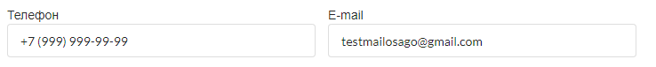

После оплаты полиса клиентом на эквайринге СК ваш клиент получит полис по данным, которые вы внесли на этапе внесения данных страхователя - номера телефона и e-mail.  
Как правило, доставка полиса занимает не более 20 минут, а в исключительных случаях - до часу. Если в рамках этого времени полиса нет, то обязательно проверьте в своем банке статус транзакции - возможно она заморожена (HOLD), тогда следует позвонить в банк и уточнить, когда будут переведены деньги. Если же операция выполнена - обязательно сохраните чек и выписку с банковского счета и направьте их в чат поддержки, мы максимально оперативно отправим информацию в СК.

**Как внести изменения в выпущенный полис?**

Для всех страховых механизм внесения изменений разный. Самый действенный способ - вместе со страхователем дойти до офиса СК и внести все изменения, но если вдруг это невозможно, ниже представлен список доступных изменений в личном кабинете каждой из СК:  
**Авторизация в личный кабинет клиента возможно только по данным, указанным во время оформления полиса!**

* Тинькофф - возможно внести любые изменения, для этого страхователю необходимо позвонить на горячую линию страховой компании с номера, на который оформлен полис: 8(800)755-80-00
* Ингосстрах - внести изменения можно на сайте [ingos.ru](http://ingos.ru), список доступных изменений: Добавление водителя, изменить данные водителя, поменять гос номер ТС, изменить данные ПТС/СТС
* Альфа Страхование - внести изменения можно на сайте [alfastrah.ru](http://alfastrah.ru), список доступных изменений: Серия, номер ВУ, добавление водителя, гос. номер ТС, тс используется с прицепом, удаление водителя
* Ренессанс - возможно внести изменения на сайте [renins.ru](https://www.renins.ru/iris/Auth/LoginForm#LoginForm), для просмотра полного списка возможных изменений необходимо авторизоваться в личном кабинете СК
* Zetta - Внести изменений возможно на сайте [zettains.ru](https://osago.zettains.ru/webclaimexpert/Auth.jasp), для просмотра полного списка возможных изменений необходимо авторизоваться в личном кабинете СК
* Росгосстрах, СДС, Югория, Сургутнефтегаз, РЕСО, ВСК - внесение изменений возможно только в офисе СК. Подробную информацию необходимо уточнить на сайте страховой компании
* Согласие - Внести изменения можно на сайте [lk.soglasie.ru](http://lk.soglasie.ru) Список доступных изменений: - Внесение нового водительского удостоверения;   
  - Изменение данных водителей;   
  - Дополнение данных собственника;   
  - Изменение гос. номера ТС

**Как расторгнуть или аннулировать полис**

Напишите нам в службу поддержки и мы подскажем, что нужно сделать для аннулирования любого оформленного договора  
К сожалению, онлайн вы можете расторгнуть только договор Альфа Страхования, СК "Согласие". Для расторжения других договоров необходимо обратиться непосредственно в офис компании (для СК Тинькофф - позвонить по телефону 88007558000  
Что бы мы могли помочь Вам в аннулировании договора **Альфа Страхование** или **СК "Согласие"**, который еще не вступил в силу, необходимо:

* написать заявление на аннулирование договора, указав: ФИО страхователя, причину аннулирования, последние 4 цифры карты, с которой производилась оплата, фамилию-имя держателя карты, дату и подпись страхователя с расшифровкой (шаблон прилагаю).
* Прикрепить 2 страницы паспорта страхователя и отправить в этот чат. Мы, в свою очередь, отправим заявление и полис на аннулирование в СК.